OPEN MY PAGE
my id:293800193742
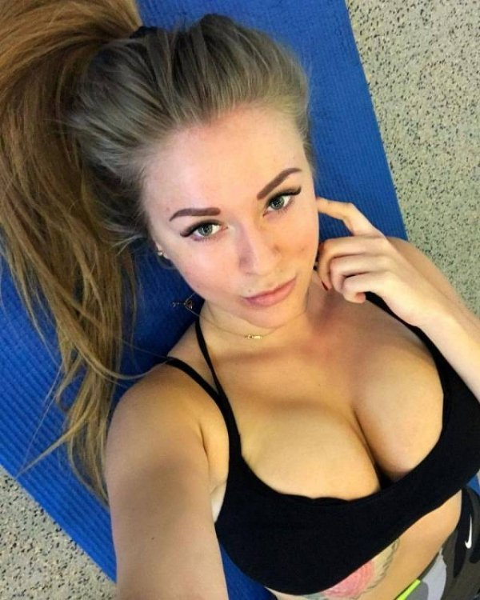

unsub

